**Уважаемые родители!**

Ответственность семьи за ребенка закреплена **ст.17 Закона Республики Беларусь**

**«О правах ребенка»**:

«Родители (опекуны, попечители) должны создавать необходимые условия для полноценного развития, воспитания, образования, укрепления здоровья ребенка и подготовки его к самостоятельной жизни в семье и обществе.

**Открытое окно – опасность для ребенка!**

|  |  |
| --- | --- |
| **У**  **Вашего ангела нет крыльев!** | G:\Памятки\2020 лето\по выпадению\IMG_7655.jpg |

Падение из окна – является одной из основных причин детского травматизма и смертности. Каждый год от падений с высоты в стране гибнет огромное количество детей.

Дети очень уязвимы перед раскрытым окном из-за естественной любознательности. Вам кажется, что Вы рядом, но секунда, на которую Вы отвлечетесь, может стать последней в жизни Вашего ребенка.

Не рассчитывайте на москитные сетки – дети опираются на них и выпадают вместе с ними наружу!

Отодвиньте от окон все виды мебели, чтобы ребенок не мог залезть на подоконник.

Ставьте на окна специальные фиксаторы, которые не позволят ребенку открыть окно. Существуют устройства защиты на окна от детей: оконная ручка-замок с ключом, детский замок на окна, внутренний стальной блокиратор и др. Выбор за Вами.

Если у Вас нет возможности прямо сейчас установить фиксирующее и страховое оборудование, Вы можете просто открутить отверткой болты, крепящие рукоятки и убрать их повыше, используя по мере необходимости и сразу вынимая после использования.

**Железная дорога - зона повышенной опасности**!

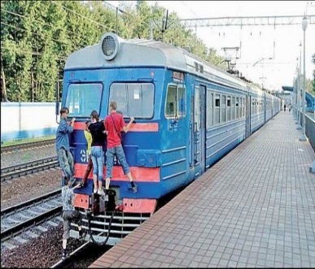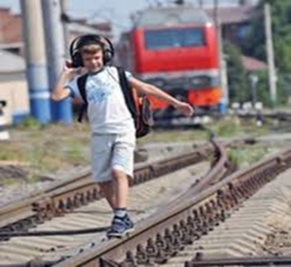 Ежегодно под колесами железнодорожного транспорта получают тяжелые травмы дети и подростки.

Немало случаев травматизма со смертельным исходом.

Большинство несчастных случаев приходится на время школьных каникул. Самой распространенной причиной травматизма на железной дороге является хождение по путям, переход их в неустановленных местах.

Часто подростки практикуют так называемый «зацепинг» - катание на подножках вагонов, других элементах подвижного состава. Это чрезвычайно опасно.

Помните, что поезд сразу остановить нельзя.

Не проходите равнодушно мимо шалостей детей вблизи железнодорожной дороги.

Соблюдайте сами и учите детей правилам безопасности на железнодорожном транспорте!

**Фликер спасет жизнь!!!**

|  |  |
| --- | --- |
| По статистике, каждое второе ДТП происходит с участием пешеходов, причем большинство из них – в темное время суток.  С правильным фликером видимость пешехода может составлять до 400 метров.  В предаварийной ситуации это позволит водителю вовремя среагировать, и не допустить трагедии в темноте на дороге. |  |

**Термические ожоги!**

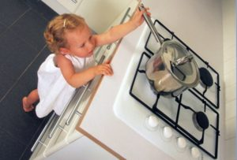Ожоги, включая ожоги паром, горячими напитками или просто водой – одни из наиболее распространенных травм у детей, полученных дома.

Ожогов можно избежать, если:

-держать детей подальше от горячей плиты, пищи, включенного утюга и других нагревательных приборов;

-устанавливать плиты достаточно высоко или откручивать ручки конфорок, чтобы дети не могли до них достать;

-не допускать нахождения детей рядом с открытым огнем, пламенем свечи, зажжённым камином и др.;

-хранить в недоступном для детей месте легковоспламеняющиеся жидкости, спички, свечи, зажигалки, бенгальские огни и другую пиротехническую продукцию.

Как показывает практика, наиболее часто дети опрокидывают на себя, оставленные родителями без присмотра и в доступном для детей месте, кастрюли, чайники с горячей водой, чашки с чаем или кофе.

**Небезопасные места для детских игр!**

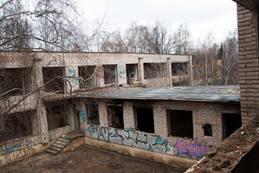Детей часто тянет на стройки, в нежилые дома, заброшенные здания.

Сделать эффектное селфи, употребить психоактивные вещества, поиграть в прятки – причины нахождения на «заброшке». Однако такие прогулки небезопасны. Объясните ребенку, почему это опасно.

#### Во-первых, он может травмироваться.

#### Во-вторых, в таких местах могут находиться лица, ведущие асоциальный образ жизни: находящиеся в состоянии алкогольного или наркотического опьянения; также лица без определенного места жительства, которые могут негативно отреагировать на появление детей на «их территории».

#### В-третьих, есть вероятность встретить опасных животных (агрессивных бездомных собак и др.).

**Огонь** - **опасность**!

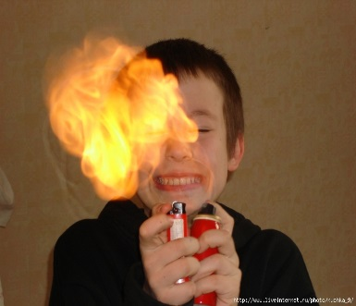Детская шалость с огнем часто становится причиной пожаров. Как показывает практика, часто такие пожары происходят из-за отсутствия навыков у детей осторожного обращения с огнем, недостаточным контролем за их поведением со стороны взрослых, а в ряде случаев неумением родителей организовать досуг своих чад.

Ситуации, связанные с пожарами из-за детской шалости, можно предупредить.

**Во-первых** – спички, зажигалки и другие источники открытого огня должны храниться в недоступном для детей месте. Все, что ребенку нельзя трогать, должно быть физически для него недоступно.

**Во-вторых** – Вам необходимо строго определить правила пользования бытовыми приборами: что и когда можно включать, а что без присутствия родителей включать и трогать нельзя.

**В-третьих** – объясните своему ребенку, от чего может произойти пожар, и к каким серьезным последствиям он может привести. Так же ребенок должен знать, что делать, если пожар все-таки произошел.

**Утопление!**

|  |  |
| --- | --- |
| G:\Памятки\2020 лето\купане2.jpg | Любой водоем жарким летом приносит ребенку огромную радость! Будь то бескрайнее море, милая речушка в селе у бабушки или даже простой надувной бассейн – для самых маленьких.  Именно с водой связана крайне опасная ситуация: утопление ребенка!!!! |

Главными причинами гибели на воде являются: неумение плавать, отсутствие контроля со стороны родителей за детьми, купание в необорудованных, запрещённых местах, а также незнание, а порой игнорирование правил поведения у воды.

**Лучший способ предотвратить несчастные случаи с детьми:**

**НЕ ОСТАВЛЯТЬ МАЛОЛЕТНИХ ДЕТЕЙ БЕЗ ПРИСМОТРА!!!!**

#### Родители всегда должны знать:

#### ГДЕ и с КЕМ находится их ребёнок, КОГДА вернется домой!



**Пусть Ваши дети будут здоровыми и счастливыми!!!**

**Комиссия по делам несовершеннолетних**

**Речицкого райисполкома**



**2021г.**